|  |
| --- |
| **Муниципальное бюджетное дошкольное образовательное учреждение**  **«Детский сад №75» комбинированного вида (МБДОУ «ДС №75»)**  **города Махачкалы Республики Дагестан** |
|  |

***Всероссийский конкурс-смотр***

***«Лучшие детские сады России 2022»***

**Основные показатели и результаты деятельности МБДОУ «ДС №75»**

**в части развития у детей социально-личностных качеств**

**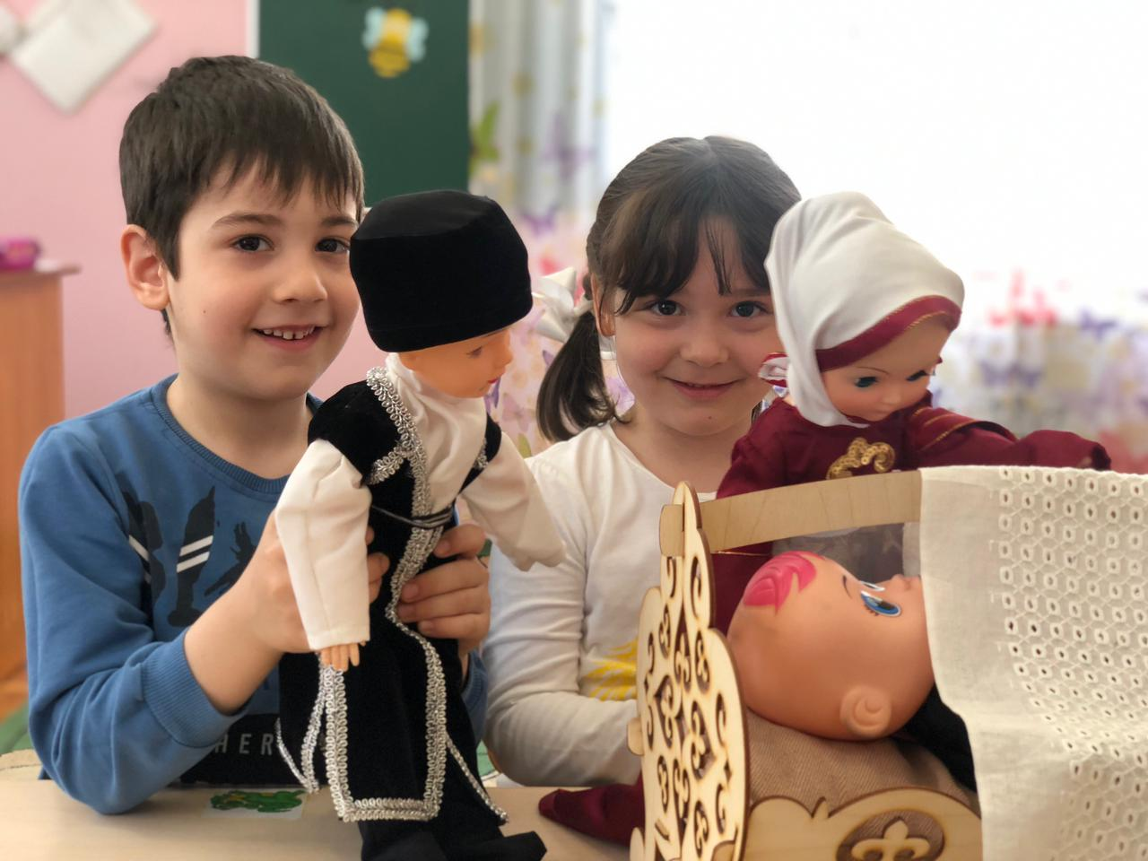**

Развитие социально-личностных качеств у детей - важное составляющее в развитии и образовании дошкольников, результатом которого является приобщение их к общественным нормам взаимоотношений между ровесниками и взрослыми, к государственным, культурным и семейным традициям, а также формирование умений контактировать и взаимодействовать с людьми и окружающим миром.

Для исследования уровня развития у детей социально-личностных качеств в начале учебного года в детском саду проводится диагностика.

Исходя из полученных данных сделан вывод: 11% детей имеют высокий уровень развития социально-личностных качеств, 55% имеют средний уровень и 34% имеют низкий уровень развития социально-коммуникативных навыков.

В целях развития у детей социально-личностных качеств в нашем детском саду педагогами ведется работа в направлении:

- обучения детей общепринятым морально-нравственным нормам и безопасному поведению дома, в общественных местах и на природе;

- формирования условий для полноценного взаимодействия дошкольников и других людей;

- развития общительности, отзывчивости, умения сопереживать, а также самостоятельности и целенаправленности действий;

- воспитания любви и уважительного отношения к семье, близким людям и Родине.

Педагогами детского сада обозначены задачи социально-личностного развития дошкольников в воспитательно-образовательной деятельности:

- формирование у детей навыков самообслуживания – одевания, мытья рук и т.д.;

- побуждение дошкольников к различным видам активности (труд, игра);

- развитие речи – совершенствование звуковой культуры и мелкой моторики, пополнение активного и пассивного словарного запаса, развитие связной речи и навыка строить диалог с ровесником или взрослым и логично вести монолог;

- воспитание уважения к старшим, терпимости к обстоятельствам, способности мирно разрешать споры;

- развитие навыков вежливого общения, оценивания людей и самооценки, позитивного отношения к окружающему миру;

- обучения детей общепринятым морально-нравственным нормам и безопасному поведению дома, в общественных местах и на природе.

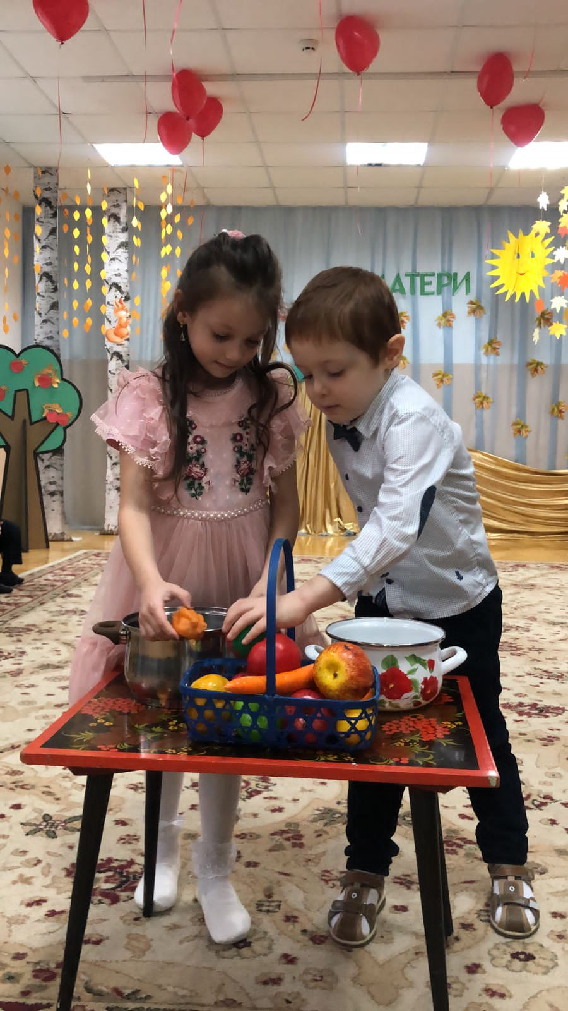 *Побуждение детей к игре.*

Необходимость духовно-нравственного воспитания в ДОУ зафиксирована ФГОС дошкольного образования и имеет целью формирование у детей гуманного отношения к окружающему миру.

Роль педагога в нравственном развитии детей состоит в обогащении их представлений об истории и традициях страны, восприятия общечеловеческих ценностей в художественных произведениях. Детям не «читается мораль» - их привлекают к беседам на темы нравственности. Дошкольники - активные исследователи, и в размышлениях над случаями из жизни и литературы они способны сами нарисовать позитивную картину мира.

В детском саду педагогами реализуются следующие воспитательные задачи нравственной направленности:

* Сформировать в детях способность сопереживать.
* Зародить уважение к своей нации и к представителям других национальностей.
* Воспитать любовь к родному дому, семье, малой родине.
* Усвоение знаний о культуре и истории родной страны.
* Формирование сопричастности к народным и религиозным традициям.

Средства духовно-нравственного воспитания — это и трудовые поручения в течение дня («Помоги, пожалуйста, накрыть на стол»), и разучивание песенок и стихотворений (о Родине, друзьях, семье), и изготовление поделок в подарок родителям.

Организуемые педагогами специально формы нравственного воспитания - игра - ведущий вид деятельности детей дошкольного возраста. В работе с детьми используются разнообразные сюжетно-ролевые и дидактические игры.

Предметно-пространственная среда групп включает материалы для нравственного развития. В книжных уголках - книги на тему дружбы и семьи, картинки и сюжетные плакаты о родном городе и стране.

В детском саду организован уголок духовно-нравственного развития «Дагестанская сакля», где дети знакомятся с устройством дагестанской сакли и жизнью горцев.

В детском саду функционирует фольклорный кружок краеведения «Радуга» по нравственному воспитанию.

В рамках духовно-нравственного развития для дошкольников проводятся развлечения с народными традициями («Масленица», «Навруз-байрам») и просмотр спектаклей в детском саду. Первоначальные представления о добре и зле, любви и дружбе формируются у детей через зрительные образы, и просмотр театрализованных сказок – понятная для детей форма передачи моральных ценностей. С готовыми постановками в детские сады приезжают театральные группы. Постановку сказок делают и работники детского сада.

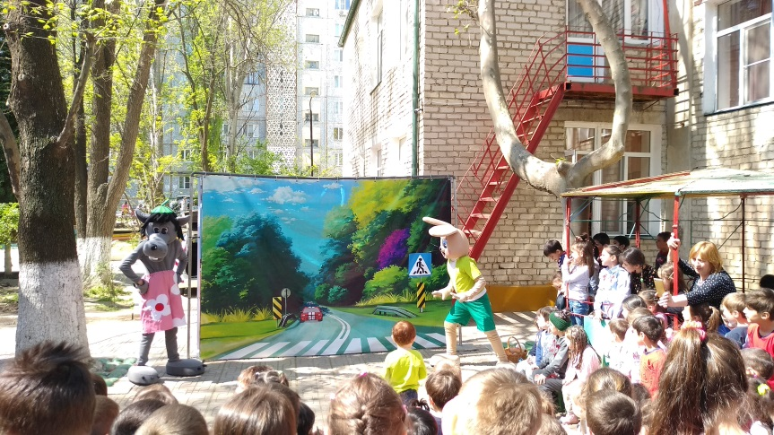 *Просмотр спектакля в детском саду.*

Дошкольники являются исполнителями богатого фольклорного материала. Дети разучивают песни о красоте родного края, исполняют народные танцы, участвуют в национальных музыкальных играх.

Детские песенные композиции поэтов и композиторов расширяют представления дошкольников о моральных категориях в жизни человека: «Друг в беде не бросит, лишнего не спросит», «Если хочешь быть счастливым, честным будь и терпеливым», «Край, который с детства дорог, Родиной зовётся».

Безопасность ребенка - самая важная задача, которая стоит перед взрослыми, которые его окружают. Существует большое количество ситуаций, когда ребёнок может получить травму на прогулке, во время игры, при поездке в транспорте в детском саду и дома.

Главная задача педагогов не только обеспечить контроль за поведением малышей, но и привить им понятие собственной безопасности. Обучение детей безопасному поведению в различных ситуациях в детском саду проводится целенаправленно начиная с младшего возраста в направлениях: безопасность в быту, знание и применение правил дорожного движения, безопасное поведение на природе и во время игр в игровой форме, в форме бесед, наблюдений.

|  |  |
| --- | --- |
|  | D:\ФОТО 1 разное\ПДДв рамках конкурса\IMG_20150415_103243.jpg |
| *Беседа «Правила поведения на дороге».* | *Организованная деятельность по правилам дорожного движения с приглашением инспектора ПДД* |

В муниципальном смотре-конкурсе «Безопасные дороги детям» коллектив нашего детского сада неоднократно занимает призовые места.

|  |  |
| --- | --- |
|  |  |

*Дидактическая игра для закрепления правил дорожного движения.*

В соответствии с этими направлениями в нашем детском саду оформлены и стенды и групповые уголки по безопасному поведению.

Педагоги обучают дошкольников правилам поведения в наиболее вероятных жизненных ситуациях с использованием игрушек, дидактических игр, стендов и макетов. Представленные на стендах материалы, адресуются в том числе и родителям, так как зачастую молодые родители не всегда могут правильно создать безопасную обстановку дома.

Для успешного и качественного выполнения обучения детей основам безопасности педагогами детского сада совместно с родителями в уголке безопасности собран разнообразный материал:

Стенды с информацией для родителей о возможных травматических ситуациях.

Наглядные материалы по обучению безопасному поведению для детей и взрослых.

Дидактические игры («Дорожные знаки», «Добрый и злой огонь», «Умный светофор», «Основы безопасности»).

Макеты пожарной техники, скорой помощи - для лучшего ознакомления детей со службами по чрезвычайным ситуациям.

Также, для ознакомления детей со службами по чрезвычайным ситуациям педагогами детского сада организуются экскурсии в пожарную часть.

|  |  |
| --- | --- |
|  |  |
|  |  |

*Педагогами детского сада организуются экскурсии в пожарную часть.*

Макеты предметов для личной безопасности: отражатели, пожарный извещатель, огнетушитель, телефоны службы спасения.

Макеты и игрушки для организации сюжетно-ролевых игр: светофоры, ростовые куклы, дорожные знаки, макеты городских улиц, разметка пешеходного перехода, пожарный щит и макеты огнетушителей; детская экипировка работников ГБДД и службы спасения.

* Плакаты и методический материал.
* Напольное покрытие для конструирования дорожного движения при изучении ПДД.
* Стенды по пожарной безопасности, ПДД и др.
* Игрушки, дидактические игры, книги и др. оборудование.

В направлении изучения в детском саду безопасности в быту теме пожарной безопасности педагогами придается важное значение.

|  |  |
| --- | --- |
| C:\Users\user\Downloads\IMG_4748.jpg | C:\Users\user\Downloads\IMG_4747.jpg |

*Стенды по пожарной безопасности.*

В работе с дошкольниками и родителями используется большое количество плакатов, в красочной форме напоминающих о правилах безопасного поведения.

|  |  |
| --- | --- |
| D:\ПДД фотоСЕКЦИЯ\IMG-20190704-WA0014.jpg | D:\ПДД фотоСЕКЦИЯ\IMG-20190704-WA0015 (3).jpg |

*Стенды по ПДД*

Самообслуживание – социальный навык - основной вид труда младшего дошкольника. Ежедневное выполнение элементарных трудовых заданий приучает детей к систематическому труду.

Работа по развитию навыков самообслуживания в младшей группе - это работа, направленная на соблюдение последовательности одевания на прогулку. В средней группе педагог минимизирует свою помощь детям в этих вопросах самообслуживания. В старшей и подготовительной делается акцент на поощрение инициативы, то есть желания или необходимости помыть руки до того, как педагог напомнит это сделать,

Основными методами развития навыков самообслуживания у детей раннего возраста являются практические, игровые и метод примера.

Формирование способности самостоятельного одевания/раздевания, причёсывания, обращения со столовыми приборами зависит от степени развития мелкой моторики у детей. С дошкольникам педагоги проводят игровые задания на выполнение действий пальчиками. Это игры с куклами «Одень Машеньку на прогулку», «Приготовь Буратино ко сну», сюжетно-ролевые игры с посудкой «Готовим обед», «Накрываем праздничный стол», «Мама кормит малыша кашкой», бизиборды - специальные доски с закреплённым функциональными объектами (с пуговицами, молниями, бельевыми крючками, завязками, шнурками, курточными кнопками).

|  |  |
| --- | --- |
| D:\фото к конкурсу работа педагога-психолога\IMG_1971-19-05-18-10-40.jpeg | D:\фото к конкурсу работа педагога-психолога\IMG_1979-19-05-18-10-40.jpeg |

*Игровые задания на выполнение действий пальчиками на бизиборде.*

Обучение культурному приёму пищи, одеванию, гигиеническим процедурам осуществляется приёмами прямого показа воспитателем правильных действий, просмотра познавательных мультфильмов по этой тематике.

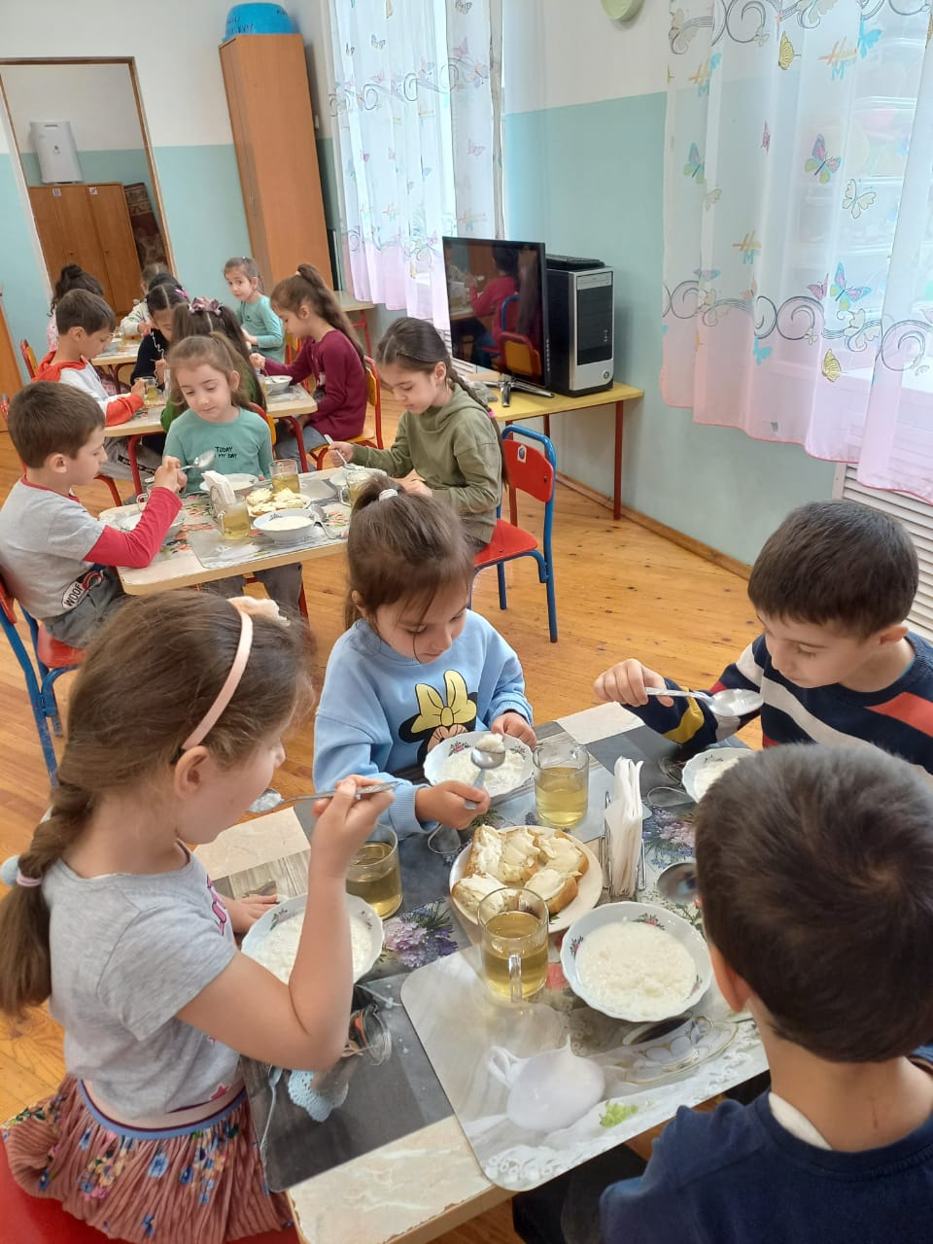 *Формирование у детей культурного приёма пищи.*

Во время досуга воспитатель читает стихотворения, рассказы и педагогические сказки:

* К. Чуковский «Мойдодыр», «Федорино горе»,
* А. Барто «Девочка чумазая»,
* А. Якимов «Неумейка»,
* «Сказка про страну нерях»,
* «Ваня и новые ботинки»,
* «Сказка про Юлю-грязнулю».

На основе прослушанных текстов выстраивается беседа, обсуждаются иллюстрации к произведениям: «Зачем нужно умываться по утрам?», «Почему от Федоры ушла вся посуда?», «Для чего на одежде застёжки, а на обуви — шнурки?».

Для закрепления навыков самообслуживания с детьми проводятся игры:

* «На обеде у Мальвины»,
* «Чаепитие с матрёшками»,
* «Собираемся на прогулку в парк» (ребята выполняют роль родителей, куклы — их деток),
* «Спокойной ночи, малыши!» (чтобы кукла могла лечь в кровать, она должна выполнить все необходимые гигиенические процедуры перед сном),
* «Доброе утро!» (повторение с игрушкой порядка действий после пробуждения: совершить утренний туалет, причесаться, заправить и застелить кровать, одеться, позавтракать).

Чтобы вызвать у детей желание умываться и сделать для них этот процесс лёгким и приятным, используются песенки, стихи, потешки. Рассматривают с детьми иллюстрации с содержанием, направленным на развитие навыков самообслуживания («Дети моют ручки», «Дети обедают» и др.).

Самообслуживание является одним из основных элементов трудовой деятельности ребёнка. Примеры трудовых поручений по самообслуживанию: «Убери за собой посуду и приведи в порядок столик», «Пожалуйста, выверни налицо водолазку и повесь её сушиться».

В группах предшкольного возраста с целью формирования у детей умения накрывать на стол, следить за соблюдением чистоты в обеденной зоне и спальне организовано дежурство.

Для развития у детей социально-личностных качеств общественного поведения педагоги детского сада используют методы побуждения к разным видам активности: играм и труду.

Чтобы дети проигрывали различные социальные роли, в группах организованы уголки сюжетно-ролевых игр, в которых собраны наборы предметов к сюжетно-ролевым играм в соответствии с возрастными особенностями детей.

Для развития у детей чувства единства, сплоченности, умения действовать в коллективе используются игры: «Клеевой ручеек»,  «Слепец и поводырь», «Волшебные водоросли» и др.

Для развития у детей умения устанавливать  доброжелательные отношения, замечать положительные качества других  и выражать это словами, делать комплименты используются игры: «Вежливые слова», «Волшебный букет цветов»,  «Подарок для всех» и др.

Для развития у детей умения решать конфликтные ситуации и преодоления конфликтов в общении друг с другом: «Игры-ситуации», «Коврик примирения»,    «Руки знакомятся, руки сорятся, руки мирятся» и др.

Для развития не вербальных и предметных способах взаимодействия: «Изобрази пословицу», « Разговор через стекло», « Закорючка», «Разведчики» и др.

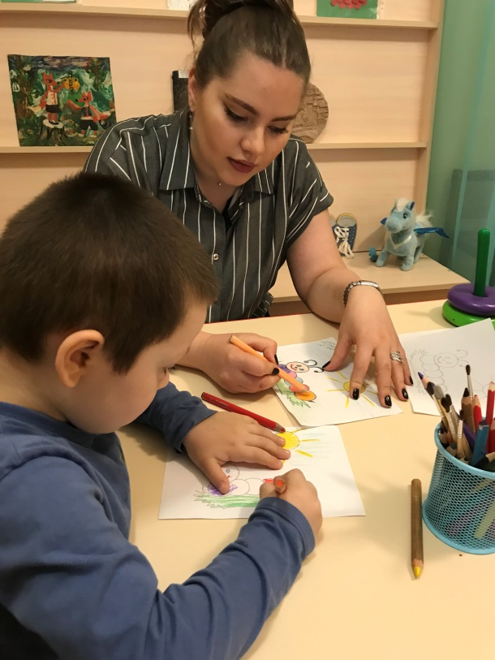 «Изобрази пословицу»

В целях создания благоприятной атмосферы непосредственного, свободного общения и эмоциональной близости:  «Поймай мышку», «Пресс-конференция», «Пойми меня», «Без маски» и др.

Детям предоставляется самостоятельность в выборе партнера, роли. У детей формируется умение самостоятельно планировать и проектировать совместные сюжетно-ролевые игры.

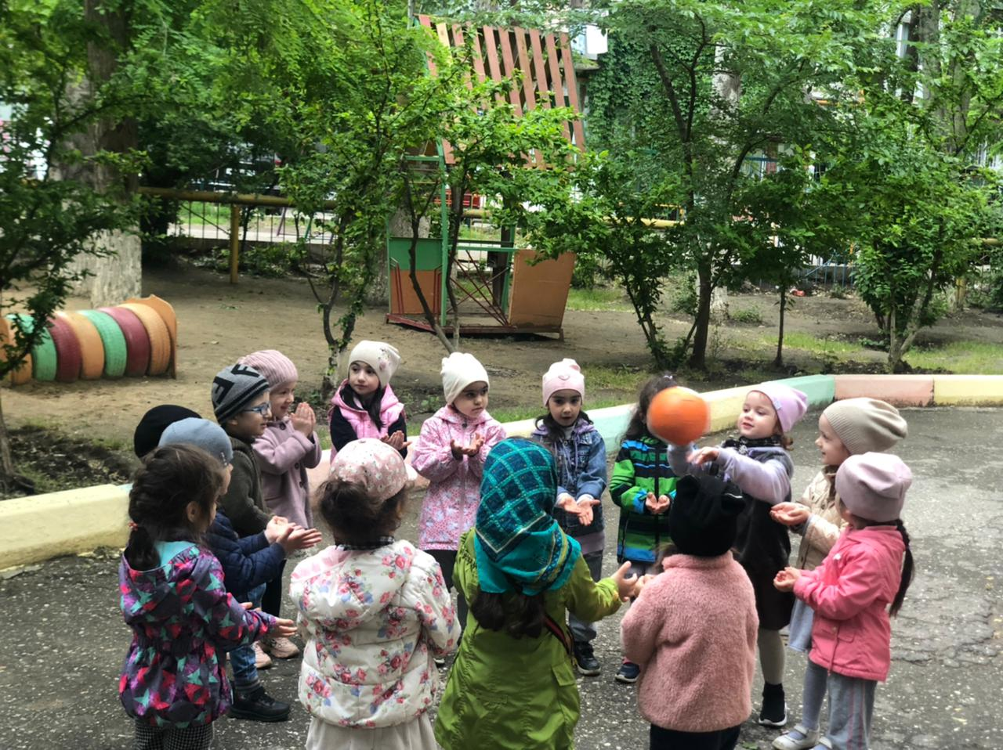 *Самостоятельная игровая деятельность детей.*

Бытовая трудовая деятельность с дошкольниками, организуемая педагогами детского сада, способствует формированию у детей ценностного отношения к тому, что сделано другими людьми и своими руками, развитию представлений о труде взрослых людей, а также его роли в жизни каждого члена общества.

Педагогами всячески поощряется детская инициатива и желание помочь взрослому. В силу своих возможностей воспитанники вовлекаются в организованный труд. Дети помогают педагогу убрать со стола, навести минимальный порядок. В уголках природы педагоги привлекают детей к уходу за растениями.

Овладение устной речью является важным процессом в становлении социально-личностных качеств детей. Речь - инструмент в исследовательской и творческой деятельности, возможность общения со сверстниками и взрослыми.

Педагогами создаются условия для развития у детей ре­чевого общения со взрослыми и сверстниками, которые способствуют побуждению детей обращаться к взрослому с во­просами, суждениями, высказываниями.

Во время прогулок, в беседах по поводу прочитанного, в общении детей между собой педагоги создают условия к их познавательному общению: привлекают внимание ребенка к вопросам и высказыва­ниям других детей, побуждают на ответы и высказы­ваниям.

ФГОС дошкольного образования выделяет отдельную область — «Речевое развитие» — и выдвигает требования к работе воспитателя в этой направленности. Помимо разработки и проведения типовых и интегрированных речевых занятий, перед педагогом дошкольного образовательного учреждения поставлена задача в организации предметно-пространственной среды в группе.

С целью развития и при необходимости корректировки речевых умений воспитанников всех возрастов в группах педагогами оформляются несколько уголков - книжный, театрализованный и речевой.

|  |  |
| --- | --- |
| D:\ФОТО Проект КНИГА- источник познания\IMG_0414.JPG |  |

*В книжном и театрализованном уголках.*

Педагогами организуется развивающий характер предметно-пространственной среды в групповых помещениях, где дошкольники могут свободно выбирать способы действия, приобретать новые знания о свойствах предметов и связях между ними и получают положительные эмоции от самостоятельной деятельности.

Самостоятельная деятельность воспитанников проявляется в течение дня во время разных режимных моментов:

- Во время приёма детей в детский сад утром: общение по интересам, спокойные игры.

- Игры в первой половине дня.

- Самообслуживание при подготовке и возвращении с прогулки.

- Проведение наблюдений за природными объектами, самостоятельная игровая деятельность во время утренней и вечерней прогулок.

- Гигиенические процедуры перед приёмом пищи, до и после тихого часа.

- Игры подвижные и дидактические, самостоятельная деятельность в центрах познавательной активности, общение по интересам, создание рисунков и поделок, проведение досугов во второй половине дня.

Предметно-пространственная среда групповых помещений, межгруппового пространства и территории детского сада организована таким образом, чтобы обеспечить становление самостоятельности детей.

|  |  |
| --- | --- |
| D:\КОНКУРС ЛУЧШЕЕ ДОУ 3\ФОТО участки К КОНКУРСУ  Лучшее ДОУ\20180516_073034.jpg |  |
| D:\КОНКУРС ЛУЧШЕЕ ДОУ 3\ФОТО для конкурса Лучшее ДОУ\20160511_110021.jpg | D:\КОНКУРС ЛУЧШЕЕ ДОУ 3\ФОТО для конкурса Лучшее ДОУ\20160511_112405.jpg |
| D:\КОНКУРС ЛУЧШЕЕ ДОУ 3\ФОТО для конкурса Лучшее ДОУ\IMG_2209-14-05-18-09-31.jpeg | D:\КОНКУРС ЛУЧШЕЕ ДОУ 3\ФОТО для конкурса Лучшее ДОУ\IMG_2221-14-05-18-09-31.jpeg |

*На «сказочной поляне».*

РППС группового пространства состоит из центров активности с различной направленностью:

***-*** познавательно-исследовательской: центр науки, мини-лаборатория, опытная мастерская, тематические уголки («Космическая станция», «Окно в эпоху динозавров»);

***-*** игровой: зоны с наборами игрушек и костюмами для сюжетно-ролевых игр («Больница», «Магазин», «Кухня» и др.), центр развивающих игр (стеллажи с дидактическими играми, головоломками);

***-*** спортивной, двигательной: уголок физической активности с инвентарём;

***-*** экологической: уголок природы, живой уголок, зимний сад, мини-огород (ящики с землёй на подоконнике для выращивания зелени и овощей);

***-*** художественно-эстетической: театральный уголок (декорации для инсценировки сказок, кукольный и пальчиковый театр, маски и костюмы персонажей для детей, аквагрим), зона продуктивного творчества (материалы для лепки, рисования, конструирования из бумаги, в т. ч. для оригами), музыкальный островок (коллекция аудиозаписей — детских и праздничных песен, звуков природы и голосов птиц с инструментальным сопровождением, музыкальные инструменты — ксилофон, бубен, детский синтезатор, кастаньеты, балалайка и др.);

***-*** расслабляющей: уголок отдыха, центр психологического комфорта, зона тишины, волшебная комната (палатка, шатёр, гамак, диванчики, где дети могут отдохнуть и тихо пообщаться).

Для поддержания душевного здоровья ребёнка во всех группах созданы уголки уединения, где у детей появляется возможность уединиться, расслабиться, восстановить силы, помечтать.

***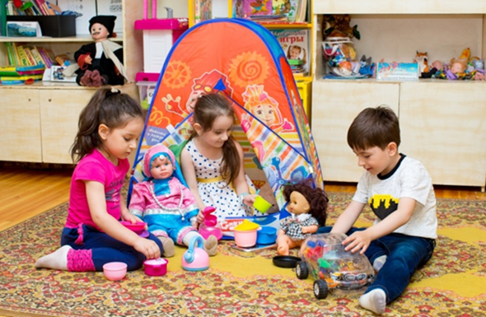*** *Групповая зона уединения*

В целях обеспечения успешного социально-личностного развития дошкольников педагогами создается атмосфера доброжелательности, взаимопонимания и любви в общении с ребенком посредством вовлечения родителей в воспитательно-образовательную деятельность. Родители наших воспитанников - активные участники педагогического процесса. Вместе с детьми они участвуют в праздниках, выставках, познавательных проектах, конкурсах.

|  |  |
| --- | --- |
| C:\Users\user\AppData\Local\Temp\Temp1_Айшат Н., Фатима С., Ашура Г..zip\IMG_3114.jpg |  |

*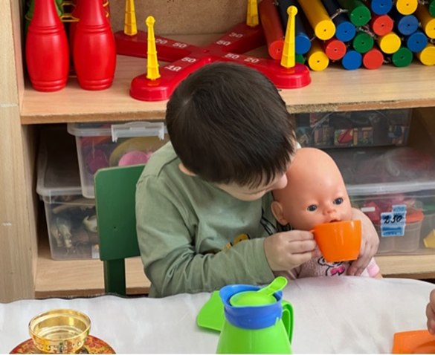 Игры для развития доброжелательности.*

В детском саду организуются театрализованные представления для детей с участием родителей. Как метод работы используются творческие домашние задания для родителей с детьми, позволяющие наладить доверительные отношения с ребенком и одновременно поучаствовать в образовательном процессе. В работе с родителями педагогами используются компьютерные дидактические игры-викторины для детей и родителей: «Что изменилось?», «Наш город», где можно проверить свои знания о родном городе. Ведется работа по педагогическому просвещению родителей.

Взаимодействие и сотрудничество детского сада, семьи и ближайшего окружения, объединённых в одну образовательную систему, позволяет более в полном объеме добиться результатов в деле воспитания у детей социально-личностных качеств, как чувство гражданственности и патриотизма, толерантного отношения к другим нациям и народам.

Таким образом, развитие социально-личностных качеств дошкольников в условиях детского сада обеспечивается созданием эмоционального комфорта, творческой предметно-развивающей среды, развитием таких личностных качеств, как инициатива, самостоятельность, умение сотрудничать и др.

По итогам работы выявлено, что с высоким уровнем развития социально-личностных качеств детей в нашем детском саду - 45% , с низким уровнем развития стало значительно меньше детей, а остальные дети со средним уровнем развития.

Педагоги детского сада продолжают искать новые пути развития у детей социально-личностных качеств.

